МІНІСТЕРСТВО ОСВІТИ І НАУКИ УКРАЇНИ

НАЦІОНАЛЬНИЙ УНІВЕРСИТЕТ «ПОЛТАВСЬКА ПОЛІТЕХНІКА

ІМЕНІ ЮРІЯ КОНДРАТЮКА»

Навчально науковий інститут інформаційних технологій і робототехніки

Кафедра комп’ютерних та інформаційних технологій і систем

**Лабораторна робота № 1**

з навчальної дисципліни

"ОБ’ЄКТНО ОРІЄНТОВАНЕ ПРОГРАМУВАННЯ"

Варіант – 1

**Виконав:**

*студента групи 203-ТК*

*Богданов Ілля Віталійович*

**Перевірив:**

*Демиденко Максим Ігорович*

*Полтава 2024*

1. Створити абстрактний базовий клас Figure з віртуальними методами обчислення площі й периметра. Створити похідні класи: Rectangle (прямокутник), Circle (коло), Trapezium (трапеція) зі своїми функціями площі й периметра. Самостійно визначити, які поля необхідні, які з них можна задати в базовому

класі, а які - у похідних.

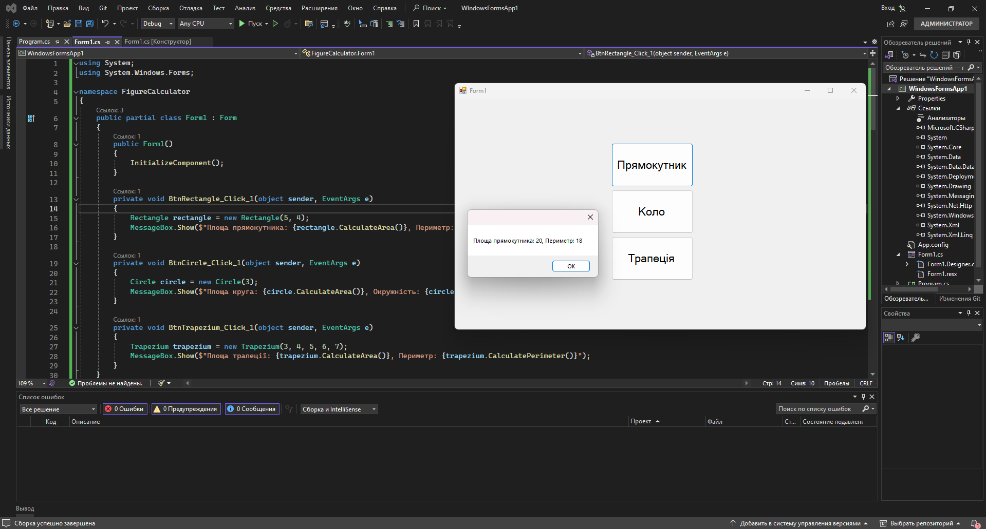

using System;

using System.Windows.Forms;

namespace FigureCalculator

{

public partial class Form1 : Form

{

public Form1()

{

InitializeComponent();

}

private void BtnRectangle_Click_1(object sender, EventArgs e)

{

Rectangle rectangle = new Rectangle(5, 4);

MessageBox.Show($"Площа прямокутника: {rectangle.CalculateArea()}, Периметр: {rectangle.CalculatePerimeter()}");

}

private void BtnCircle_Click_1(object sender, EventArgs e)

{

Circle circle = new Circle(3);

MessageBox.Show($"Площа круга: {circle.CalculateArea()}, Окружність: {circle.CalculatePerimeter()}");

}

private void BtnTrapezium_Click_1(object sender, EventArgs e)

{

Trapezium trapezium = new Trapezium(3, 4, 5, 6, 7);

MessageBox.Show($"Площа трапеції: {trapezium.CalculateArea()}, Периметр: {trapezium.CalculatePerimeter()}");

}

}

public abstract class Figure

{

public abstract double CalculateArea();

public abstract double CalculatePerimeter();

}

public class Rectangle : Figure

{

private readonly double length;

private readonly double width;

public Rectangle(double length, double width)

{

this.length = length;

this.width = width;

}

public override double CalculateArea()

{

return length * width;

}

public override double CalculatePerimeter()

{

return 2 * (length + width);

}

}

public class Circle : Figure

{

private readonly double radius;

public Circle(double radius)

{

this.radius = radius;

}

public override double CalculateArea()

{

return Math.PI * radius * radius;

}

public override double CalculatePerimeter()

{

return 2 * Math.PI * radius;

}

}

public class Trapezium : Figure

{

private readonly double base1;

private readonly double base2;

private readonly double height;

private readonly double side1;

private readonly double side2;

public Trapezium(double base1, double base2, double height, double side1, double side2)

{

this.base1 = base1;

this.base2 = base2;

this.height = height;

this.side1 = side1;

this.side2 = side2;

}

public override double CalculateArea()

{

return 0.5 * (base1 + base2) * height;

}

public override double CalculatePerimeter()

{

return base1 + base2 + side1 + side2;

}

}

}

**Посилання на файли проекту:**